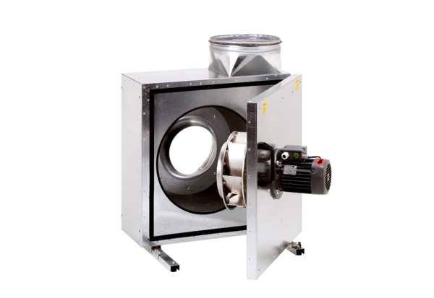Шумоглушащий вытяжной бокс EKR 31-2Комплект поставки: 1 штукАссортимент: C
Номер артикула: 0080.0884Изготовитель: MAICO

